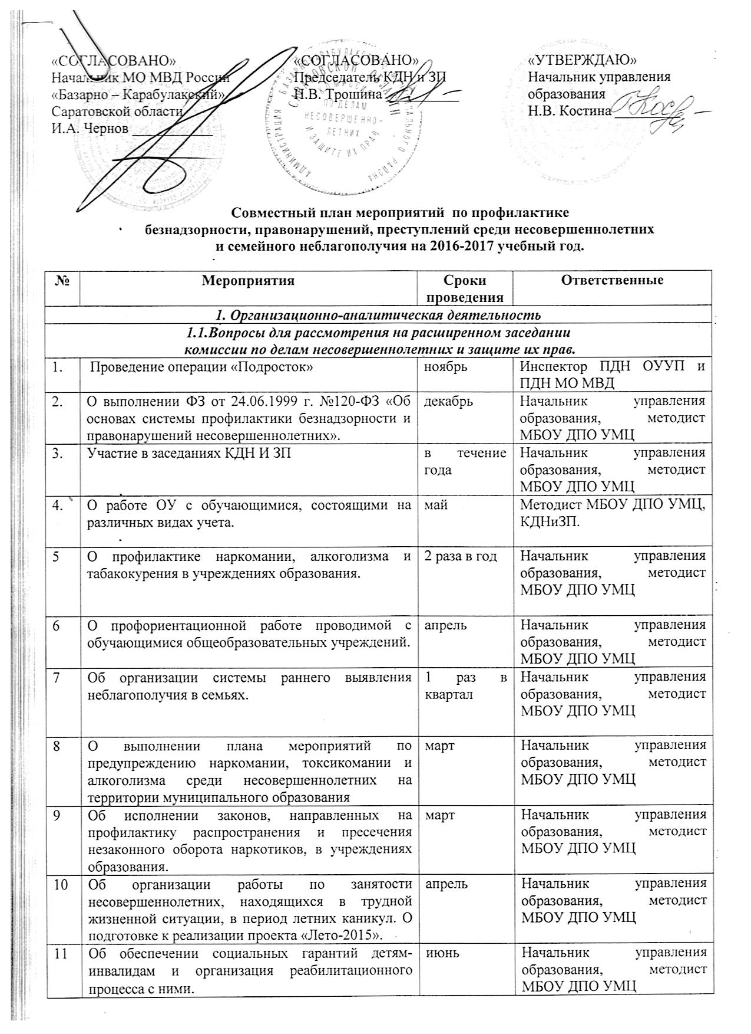
«СОГЛАСОВАНО»  Начальник МО МВД России  «Базарно – Карабулакский»  Саратовской области  И.А. Чернов ___________ | «СОГЛАСОВАНО»  Председатель КДН и ЗП  Н.В. Трошина __________ | «СОГЛАСОВАНО»  Начальник управления  образования  Н.В. Костина _________

«УТВЕРЖДАЮ»
Директор МБОУ «СОШ №1
р.п. Базарный Карабулак
__________ О.П. Козырева

Совместный план мероприятий по профилактике
безнадзорности, правонарушений, преступлений среди несовершеннолетних
и семейного неблагополучия на 2016-2017 учебный год.

№ | Мероприятия | Сроки проведения | Ответственные
1. Организационно-аналитическая деятельность
1.1.Вопросы для рассмотрения на расширенном заседании
комиссии по делам несовершеннолетних и защите их прав.
1. | Проведение операции «Подросток» | ноябрь | Инспектор ПДН ОУУП и ПДН МО МВД
2. | О выполнении ФЗ от 24.06.1999 г. №120-ФЗ «Об основах системы профилактики безнадзорности и правонарушений несовершеннолетних». | декабрь | Начальник управления образования, методист МБОУ ДПО УМЦ
3. | Участие в заседаниях КДН И ЗП | в течение года | Начальник управления образования, методист МБОУ ДПО УМЦ
4. | О работе ОУ с обучающимися, состоящими на различных видах учета. | май | Методист МБОУ ДПО УМЦ, КДНиЗП.
5 | О профилактике наркомании, алкоголизма и табакокурения в учреждениях образования. | 2 раза в год | Начальник управления образования, методист МБОУ ДПО УМЦ
6 | О профориентационной работе проводимой с обучающимися общеобразовательных учреждений. | апрель | Начальник управления образования, методист МБОУ ДПО УМЦ
7 | Об организации системы раннего выявления неблагополучия в семьях. | 1 раз в квартал | Начальник управления образования, методист МБОУ ДПО УМЦ
8 | О выполнении плана мероприятий по предупреждению наркомании, токсикомании и алкоголизма среди несовершеннолетних на территории муниципального образования | март | Начальник управления образования, методист МБОУ ДПО УМЦ
9 | Об исполнении законов, направленных на профилактику распространения и пресечения незаконного оборота наркотиков, в учреждениях образования. | март | Начальник управления образования, методист МБОУ ДПО УМЦ
10 | Об организации работы по занятости несовершеннолетних, находящихся в трудной жизненной ситуации, в период летних каникул. О подготовке к реализации проекта «Лето-2015». | апрель | Начальник управления образования, методист МБОУ ДПО УМЦ
11 | Об обеспечении социальных гарантий детям-инвалидам и организация реабилитационного процесса с ними. | июнь | Начальник управления образования, методист МБОУ ДПО УМЦ
12 | Выступление «Взаимодействие органов и учреждений системы профилактики безнадзорности и правонарушений несовершеннолетних по раннему выявлению семейного неблагополучия и организация работы в данном направлении» | Сентябрь  Октябрь  Ноябрь  Декабрь  Январь  Февраль  Март  Апрель  Май  Июнь  Июль  Август | методист МБОУ ДПО УМЦ, ДОУ  Базарно-Карабулакское М.О.  Свободинское М.О.  Хватовское М.О.  Алексеевское М.О.  Большечечуйское М.О.  Липовское М.О.  Максимовское М.О.  Старобурасское М.О.  Старожуковское М.О.  Тепляковское М.О.  Шняевкое М.О.  Вязовское М.О.  Яковлевское М.О.
13 | Выступление «О работе образовательных учреждений Базарно-Карабулакского муниципального района по исполнению 120ФЗ «Об основах системы профилактики безнадзорности и правонарушений несовершеннолетних» | Сентябрь  Октябрь  Ноябрь  Декабрь  Январь  Февраль  Март  Апрель  Май  Июнь  Июль  Август | методист МБОУ ДПО УМЦ  ОУ  Базарно-Карабулакское М.О.  Свободинское М.О.  Хватовское М.О.  Алексеевское М.О.  Большечечуйское М.О.  Липовское М.О.  Максимовское М.О.  Старобурасское М.О.  Старожуковское М.О.  Тепляковское М.О.  Шняевкое М.О.  Вязовское М.О.  Яковлевское М.О.
1.2. Совещания с заместителями
руководителей образовательных учреждений по воспитательной работе.
1. | О мероприятиях, направленных на профилактику суицидального поведения обучающихся | август  октябрь | методист МБОУ ДПО «УМЦ»
2. | Методические рекомендации по вопросу защиты детей от жестокого обращения | сентябрь, февраль | КДН и ЗП, Методист МБОУ ДПО УМЦ
3. | Об антинаркотической пропаганде  и профилактике наркомании | сентябрь | КДН и ЗП, Методист МБОУ ДПО УМЦ
4. | Об организации работы по профилактике детского дорожно-транспортного травматизма. Операция «Внимание, дети!». | сентябрь | методист МБОУ ДПО «УМЦ»
5. | Об итогах организации образовательными учреждениями отдыха, оздоровления и занятости детей и подростков в период летних каникул. | сентябрь | Консультант управления образования, инспектор УО
6. | «Действия педагогов при подозрении детей и подростков в употреблении наркотиков» | Сентябрь | Методист МБОУ ДПО «УМЦ»
7. | Проект «Детям нужна семья» (индивидуальная и фронтальная форма работы) | сентябрь-май | КДН и ЗП, Методист МБОУ ДПО УМЦ, ОУ
8. | О деятельности детских общественных объединений в ОУ. |  | Методист МБОУ ДПО УМЦ
9. | Об организации досуговой деятельности обучающихся во внеучебное и каникулярное время. | октябрь, декабрь, март, май | Начальник управления образования,  методист МБОУ ДПО УМЦ
10. | «Современные подходы к процессу воспитания» | октябрь
11. | Состояние внутришкольного управления, организация и развитие воспитательного процесса в ОУ (по итогам собеседования с зам. директоров по ВР). | октябрь | Методист МБОУ ДПО УМЦ
12. | Организация деятельности по первичной профилактике употребления ПАВ в подростковой среде. | ноябрь | Методист МБОУ ДПО УМЦ
13. | «Профилактика экстремистской деятельности в молодёжной среде» | ноябрь | методист МБОУ ДПО «УМЦ»
14. | Профилактика употребления психоактивных веществ. | ноябрь | Методист МБОУ ДПО УМЦ
15. | «Особенности работы с детьми, склонными к употреблению наркотиков, табакокурения и алкоголизма». | декабрь | Методист МБОУ ДПО УМЦ
16. | Анализ проведения зимних каникул | январь | Начальник управления образования, методист МБОУ ДПО УМЦ
17. | Организация работы по патриотическому воспитанию обучающихся. Воспитание гражданина и патриота. | январь | методист МБОУ ДПО «УМЦ»
18. | Формирование установок против вредных привычек у подростков. | март | Методист МБОУ ДПО «УМЦ»
19. | «Профилактика экстремистской деятельности в молодёжной среде» | март | Методист МБОУ ДПО «УМЦ»
20. | О подготовки к 71-летию Великой Победы | апрель | Методист МБОУ ДПО УМЦ
21. | О ходе подготовки учреждений образования к летней оздоровительной кампании. Об организации работы школьных лагерей с дневным пребыванием детей.  Об организации работы по занятости несовершеннолетних, в период летних каникул, о подготовке программы «Лето-2016». | апрель | Инспектор УО, методист МБОУ ДПО УМЦ, КДНиЗП
22. | О профилактике безнадзорности и правонарушений несовершеннолетних | апрель | КДН и ЗП, управление образования
23. | Провести семинар с зам. директорами по учебно-воспитательной работе МБОУ СОШ района по теме: «Актуальные вопросы организации работы с семьями, находящимися в социально опасном положении». | апрель | КДН и ЗП, управление образования, КЦСОН
24. | «Профилактика экстремистской деятельности в молодёжной среде» | Май | Методист МБОУ ДПО «УМЦ»
25. | О работе образовательных учреждений Базарно-Карабулакского муниципального района по исполнению Закона № 120 РФ «Об основах системы профилактики безнадзорности и правонарушений несовершеннолетних». | ежеквартально | Методист МБОУ ДПО УМЦ, инспектор по делам несовершеннолетних
26. | Об исполнении Федерального закона №120-ФЗ «Об основах системы профилактики безнадзорности и правонарушений несовершеннолетних». Реализация мероприятий направленных на формирование законопослушного поведения несовершеннолетних. | ежеквартально | Методист МБОУ ДПО УМЦ, КДН и ЗП инспектора по делам несовершеннолетних
27. | РМО зам. директоров по ВР «Профилактика правонарушений и преступлений среди обучающихся МБОУ» Об исполнении законов, направленных на профилактику распространения и пресечения незаконного оборота наркотиков, в учреждениях образования. | март | Руководитель РМО, руководитель МБОУ ДПО УМЦ, методист, КДНиЗП
2. Диагностика, регулирование и коррекция
управленческой деятельности руководителей образовательных учреждений
2.1. Систематический контроль
1. | Учет детей, не посещающих или систематически пропускающих по неуважительным причинам занятия в ОУ. | в течение  года | Руководитель МБОУ ДПО УМЦ, методисты МБОУ ДПО УМЦ
2. | Учет фактов жестокого обращения с детьми, выявленных образовательными учреждениями (администрацией, педагогами, психологами, социальными педагогами | в течение года | Руководитель МБОУ ДПО УМЦ, методисты МБОУ ДПО УМЦ
3. | Учет работы образовательных учреждений Базарно-Карабулакского муниципального района по профилактике табакокурения и алкоголизма среди обучающихся | в течение  года | Руководитель МБОУ ДПО УМЦ, методисты МБОУ ДПО УМЦ
4. | Учет обучающихся замеченных в курении табачной продукции на территории образовательных учреждений | в течение  года | Руководитель МБОУ ДПО УМЦ, методисты МБОУ ДПО УМЦ
5. | Учет семей, находящиеся в СОП | в течение  года | Руководитель МБОУ ДПО УМЦ, методисты МБОУ ДПО УМЦ
6. | Работа образовательных учреждений по исполнению Федерального закона № 120-ФЗ «Об основах системы профилактики безнадзорности и правонарушений несовершеннолетних». | ежемесячно | Методист МБОУ ДПО УМЦ
2.2. Тематические проверки (подготовка вопросов на совещания)
1. | О деятельности детских общественных объединений в ОУ | сентябрь | Методист МБОУ ДПО УМЦ
2. | Об организации досуговой деятельности учащихся во время зимних каникул. | январь | Начальник управления, руководитель МБОУ ДПО УМЦ, методисты МБОУ ДПО УМЦ
3. | О выявлении детей, находящихся в трудной жизненной ситуации, в СОП. | в течение года | Методист МБОУ ДПО УМЦ
4. | Организация работы по патриотическому воспитанию учащихся. | март-апрель | Методист МБОУ ДПО УМЦ
5. | Занятость обучающихся в летний период | июнь, июль, август | Методист МБОУ ДПО УМЦ
3. Проведение воспитательных мероприятий
1. | Изучение нормативных документов по профилактике наркомании, токсикомании и употребления ПАВ, правонарушений и преступлений.  Обследование неблагополучных семей, находящихся в трудной жизненной ситуации, в СОП. | В течение года | Управление образования, руководители ОУ,ДДТ  Зам. по воспит. работе, классные руководители
 | Беседы, кинолекторий профилактике наркомании  с обучающимися общеобразовательных учреждений Базарно-Карабулакского муниципального района | Сентябрь, март | Прокуратура Б.Карабулакского района
2. | Ежемесячный мониторинг выявления обучающихся, склонных к употреблению ПАВ, пропускающие занятия.  Проведение классных часов по темам: «Жизнь и смерть на конце иглы», « Подросток и наркотики». | Ежемесячно | Руководители ОУ  Зам. по воспит. работе, классные руководители
3. | Запись учащихся группы риска в кружки и секции. (1 – 9 классы) | Сентябрь | Педагог-организатор, кл.руководители
4. | Проведение тематических бесед с медицинскими работниками:  «Наркотики и здоровье»  «Можно ли избавиться от наркомании»  « Имя беды – наркотик»  « Мифы и правда о наркотиках» | В течение года | Руководители ОУ, кл. руководители  Зам. по воспит. работе, классные руководители  Мед. работник
5. | Организация встреч с сотрудниками МО МВД Базарно-Карабулакского района  «Уголовный кодекс о наркотиках»  «Свобода или наркотики»  « Беда которую несут наркотики»  « Твое здоровье и наркотики» | Согласно плану  Октябрь  ноябрь | Руководители ОУ, зам. по воспит. работе, классные руководители
6. | Месячник по профилактике употребления ПАВ  1. Месячник «Мы за здоровый образ жизни»  2. Месячник «Будущее района за здоровой молодежью»  Акция «Не нарушая закон»  Акция «Мир прав человека» | 13 марта – 17 апреля  17 октября –  21 ноября  Сентябрь  Февраль | МБОУ ДПО «УМЦ»
7. | Гармонизация межнациональных отношений: 1.Акция «Россия – наша Родина»  2.Акция «Толерантность как образ жизни»,  «Спорт против расизма и этнической нетерпимости» | ноябрь – декабрь  апрель  май | МБОУ ДПО «УМЦ»  Зам. по воспит. работе, классные руководители
8. | Профилактика экстремизма и терроризма  1.Акция «Террору – НЕТ!»  2. Акция «Вместе против террора» | ноябрь  май | МБОУ ДПО «УМЦ»  Зам. директора по ВР  Кл. руководители
9. | Цикл классных часов:  «За всё отвечаю сам», «Как прекрасен этот мир!», «Азбука права», «Будущим матерям», «Как противостоять вредным привычкам?», «Привычки и здоровье», «Поговорим о занятиях спортом»,  «Толерантность как образ жизни», «Диалог культур во имя гражданского мира и согласия», «Мир без насилия», «Земля без войны», «Терроризм - зло против человечества», «Терроризму скажем: Нет!», «Конституция РФ – основной закон нашей жизни», «В единстве - наша сила», «Возьмемся за руки, друзья!», «Давайте дружить народами», «Возьмемся за руки, друзья»,  «Нам надо лучше знать друг друга», «Приемы эффективного общения», «Все мы разные, но все мы заслуживаем счастья», «Профилактика и разрешение конфликтов», «Богатое многообразие мировых культур», «Семейные тайны», «Толерантность и межнациональные конфликты. Как они связаны?», «Мы жители многонационального края!», «Что значит жить в мире с собой и другими?», «Чувствовать, думать, любить, как другие…», «Мы против насилия и экстремизма», «Наша истинная национальность – человек» и т.д. | В течение года | Руководители ОУ, зам.директоров по ВР
10. | Изготовление и распространение памяток и информационных буклетов: «Скажем наркотикам – Нет!» | Ноябрь | Руководители ОУ, зам.директоров по ВР
11. | Профилактические и коррекционные беседы с учащимися, склонными к наркомании, токсикомании и употреблению ПАВ. | В течение года | Руководители ОУ, зам.директоров по ВР
12. | Родительское собрание:  Родительского всеобуча, направленные на профилактику суицидального поведения обучающихся  «Отношение к людям другой национальности» «Неспецифические признаки употребления наркотиков»  «Антитеррористическая безопасность»  «Организация совместной деятельности педагогов, детей и родителей по профилактике вредных привычек»  «Признаки наркотического опьянения»  «Вклад моей семьи в благополучие и процветание Отечества», «Толерантность: терпение и самоуважение». «Что такое экстремизм? Чем он опасен?»  «Терроризм и безопасность на транспорте». | Август  Октябрь  Октябрь  Ноябрь  Январь  Март  Апрель  Август  Май | Управление образования, руководители ОУ,  ДДТ, МБОУ ДПО «УМЦ»

